ผลการปฏิบัติงานจราจร

4.1 เจ้าหน้าที่ตำรวจจราจรได้มีการอำนวยความสะดวกด้านการจราจร และดูแลความปลอดภัยของประชาชน หน้าสถานศึกษาและจุดบริการต่างๆ ประจำเดือน ม.ค. 256๘ จำนวน 42 ครั้ง
นำเสนอผลการปฏิบัติในรอบ 1 วัน แสดงรายงานผลพอสังเขป
ครั้งที่ | ผลการปฏิบัติ | ภาพการปฏิบัติ
1. | วันที่ 1 ม.ค. 6๘ เวลา 20.00 น. คข.6101 ว.4 อำนวยความสะดวกด้านการจร บริเวณ สามแยกก้อนแก้ว การจราจรคล่องตัว | 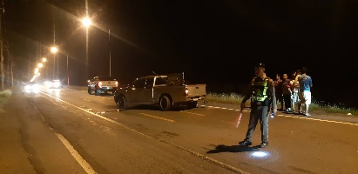
2. | วันที่ 19 ม.ค. 6๘ เวลา 16.00 น. คข.6101 ว.4 อำนวยความสะดวกด้านการจร สามแยกวัดบางตลาด การจราจรคล่องตัว | 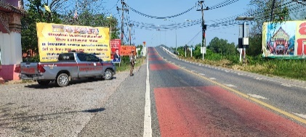
3. | วันที่ 25 ม.ค. 6๘ เวลา 17.00 น. คข.6102 ว.4 อำนวยความสะดวกด้านการจร บริเวณสามแยกก้อนแก้ว การจราจรคล่องตัว | 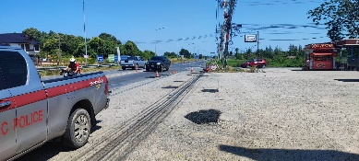

รายงานผลการกวดขันจับกุมความผิดกฎหมายจราจร 10 ข้อหาหลัก
ของ สภ.คลองเขื่อน ภ.จว.ฉะเชิงเทรา
ประจำเดือน มกราคม 256๘
- ผลการกวดขันจับกุมความผิดกฎหมายจราจร 10 ข้อหาหลัก
มาตรการ | จำนวนที่ถูกจับกุม (คน)
- ความเร็วเกินกำหนด
- ขับรถย้อนศร
- ฝ่าฝืนสัญญาณไฟจราจร
- ไม่มีใบอนุญาตขับขี่ | 3
- ไม่คาดเข็มขัดนิรภัย
- แซงในที่คับขัน
- เมาสุรา | 2
- ไม่สวมหมวกนิรภัย | 5
- มอเตอร์ไซค์ไม่ปลอดภัย
- ใช้โทรศัพท์ขณะขับรถ
รวม | 10

- ผลการกวดขันจับกุมการกระทำผิด จยย.ไม่สวมหมวกนิรภัย
มาตรการ | จำนวนที่ถูกจับกุม (คน)
1.ไม่สวมหมวกนิรภัย(รวม) | 5

ข้อมูล ณ วันที่ 31 ม.ค.6๘

